Муниципальное бюджетное образовательное учреждение среднего общего образования «Школа № 15» пос. Биракан

**Консультация для родителей**

**Тема:**

**«Почему ребёнок раннего возраста так любит двигаться?».**

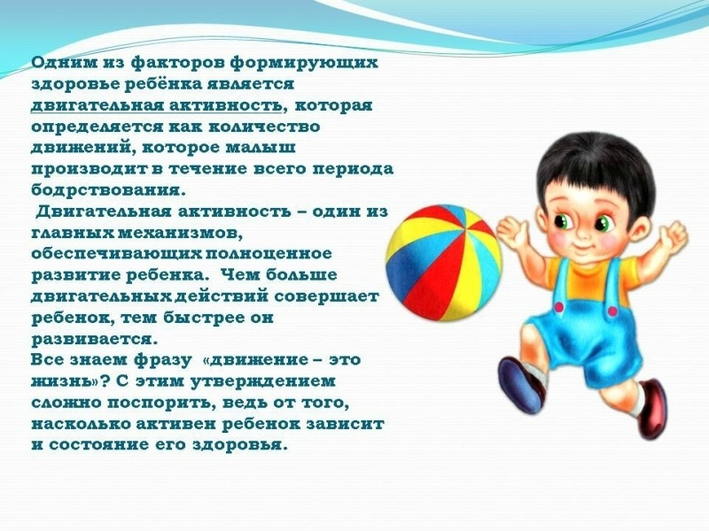

пос.Биракан

2023г.

Ребёнок- это модель взрослого человека в миниатюре, он развивается по особым законам. Прежде чем обсуждать необходимость повышения двигательной активности наших детей, давайте вспомним особенности их анатомо-физиологического развития.

Первые три года жизни характеризуются очень высокими темпами развития. Вспомните, за первый год жизни Ваш малыш вырос сантиметров на 25 и в три раза утроил свой вес. Он научился ходить и бегать, у малыша интенсивно развивалось сердечно-сосудистая система, обеспечивающая жизнедеятельность других органов и систем.

Дальше, на втором и третьем году жизни, темпы роста и развития несколько снижаются. На первое место в своём развитии «вырывается» бронхолёгочная система и система иммунитета. К концу первого года жизни ослабевает пассивный иммунитет, переданный ребёнку матерью, и активно формируется собственный. Но в это время количество контактов ребёнка с взрослыми и детьми резко увеличивается, он начинает посещать детский сад, поэтому наблюдается повышенная восприимчивость к микробно-вирусным инфекциям.

У ребенка к трём годам замедляется частота пульса, увеличивается количество крови, которую сердце выбрасывает за один удар, увеличивается объём лёгких.

Вместе с тем Вы должны помнить, что дыхание у трёхлетнего ребенка ещё очень частое, неровное, поверхностное - объём лёгких всё-таки мал, приходится делать частые вдохи и выдохи. Именно поэтому важно следить за чистотой воздуха в комнате, за тем, чтобы малыш достаточное время проводил на свежем воздухе, чтобы он правильно (через нос, а не через рот) дышал.

Дети в раннем возрасте тратит много сил и энергии на двигательную активность. В 2-3 года малыш может целый день, без остановки, ходить, бегать, прыгать, играть с мячом и не устает. Почему? Да потому, что меняет характер и темп движения.

Движения служат условием познания, приобретения опыта и новых впечатлений, набирает силу самостоятельность и уверенность в умении управлять своим телом.

Отсутствие или дефицит движений грозит нарушениями всех систем маленького организма.

Дети третьего и четвертого года жизни – непоседы. Данный возраст характеризуется неуёмным желанием бегать, прыгать, вертеться, куда-то зализать. Двигательная активность детей требует от взрослых знаний особенностей развития движений и умений обеспечить условия для развития двигательной активности малыша.

Двигаясь, ребенок познаёт окружающий мир, учится любить его и целенаправленно действовать в нём.

*Подводя итоги сказанному, давайте обратимся к науке.*

**\*Физиологи считают движение врожденной жизненно необходимой потребностью человека.** Полное удовлетворение её особенно важно в раннем и дошкольном возрасте, когда формируется все основные системы и функции организма.

**\*Гигиенисты и врачи утверждают: без движений ребёнок не может вырасти здоровым.** Движение- это предупреждение болезней, которые связаны с сердечно-сосудистой, дыхательной, нервной системами. Движение – это и эффективное лечебное средство.

**\*Психологи говорят: маленький ребёнок-деятель и деятельность его выражается в движениях.**Первые представления о мире, вещах и явлениях к ребёнку приходят через движение его глаз, языка, рук, перемещение в пространстве. Чем разнообразнее движение, тем больше информации поступает в мозг, тем интенсивнее интеллектуальное развитие.

**\*Педагоги отмечают: движение –важное средство воспитания.** Двигаясь, ребенок, познаёт окружающий мир, учится любить его и целенаправленно действовать в нем. Движение – первые истоки смелости, выносливости, решительности маленького ребёнка.

**Как можно повысить двигательную активность маленького ребёнка в семье?**

Обязательно гуляйте ежедневно с ребенком, даже если он был в детском саду.

|  |  |
| --- | --- |
| **Худший вариант прогулки** | **Наилучший вариант прогулки** |
| Степенно ходить но улице, держась за руку взрослого. Так ребёнок быстро устаёт от однообразных движений, будет хныкать, сопротивляться. Это не прогулка, а насилие над ребёнком! | Свободные игры в парке, на детской площадке, где можно присесть на корточки, покопаться в песке, попытаться поймать бабочку, рассмотреть листочек-цветочек, просто побегать. Хорошо если рядом есть другие дети, но пока что лучшим партнером для игр является взрослый, поэтому чаще и больше играйте с детьми на воздухе. |

